# Lotus Notes 8.5安装及配置

**目录**

**1 准备工作 2**

**2 安装Notes 3**

**3 配置Notes 8**

**3.1 初始化设置 8**

**3.2 场所设置 13**

**3.3 复制设置 17**

**服务器邮箱 17**

**本地复本 18**

**3.4 归档设置 22**

## 准备工作

1. 手工记下员工邮箱的Password/Mail File/Mail Server name值；
2. 提醒用户自行将Notes数据备份到其他移动存储介质上（重要部分已标记红色）:

|  |  |  |
| --- | --- | --- |
| **文件名** | **位置** | **注释** |
| BOOKMARK.NSF | Notes\Data | 包含保存的书签和欢迎页面信息。 |
| BUSYTIME.NSF | Notes\Data | 包含本地空闲时间信息。 |
| DESKTOP6.NDK | Notes\Data | 这是映射到书签的工作台。 |
| HEADLINE.NSF | Notes\Data | 包含数据库预约信息。 |
| INSTALL.LOG | Notes | 包含基于安装 Notes 时可用选项的配置信息。升级新版本的 Notes 时可用此文件进行新旧版本之间的对照。 |
| INTERNET.NSF | Notes\Data | 包含来自新闻组预约 (NNTP) 的信息。 |
| NAMES.NSF | Notes\Data | 包含联系、连接、场所及个人通讯录信息。 |
| NOTES.INI | Notes | 包含设置 Notes 时提供的信息，包括在“用户惯用选项”中选定的选项。还可能包含管理员创建的信息。当卸载 Notes 时此文件会被删除。 |
| PERWEB.NSF | Notes\Data | 这是包含 Web 浏览器信息的“个人 Web 导航器”数据库。 |
| USER.DIC | Notes\Data | 包含所有通过“拼写检查器”中的“添加到字典”选项添加入个人目录中的所有单词。 |
| *.NSF | Notes\Data | 您所创建的本地数据库存储在 Data 目录下。 |
| <a_yourname>.NSF | notes\ Data | 您在本机创建的归档数据库。 |
| <yourname>.NSF (local copy) | Notes\Data | 包含邮件、日历和待办事宜列表。如果有邮件文件的本地复本，该文件只显示在数据目录中。 |
| <yourname>.ID | Notes\Data | 这是用户标识符文件。您需要用它来访问 Notes。 |
| Desktop*.ndk |  | 记录 workspace 数据库信息 |

1. 保存员工的Notes ID文件到计算机:

* 未安装Notes的员工:

将ID文件保存在员工计算机的桌面，待Notes客户端程序安装完毕后，再将桌面上的ID文件剪切到Notes安装路径下的“Data”文件夹内；

* 已安装Notes的员工:

将ID文件保存在Notes安装路径下的:“Data”文件夹中，如遇ID文件同名情况，在原有ID文件命名后缀前加入“.bak”字段，如:原文件名.bak.id；

1. 查出Mail Server对应的IP地址，并手工记录；

## 安装Notes

【提醒】安装程序及数据的文件存放路径统一如下:

如果使用新Image灌装系统，计算机是否满足分区条件:

* 不满足分区条件:

安装程序文件到:c:\program files\Lotus\Notes；

安装数据文件到:c:\program files\Lotus\Notes\data。

* 满足分区条件:

安装程序文件到:D:\Notes；

安装数据文件到:D:\Notes\data。

1. 双击运行“Lotus Notes 8.5.2.msi”；

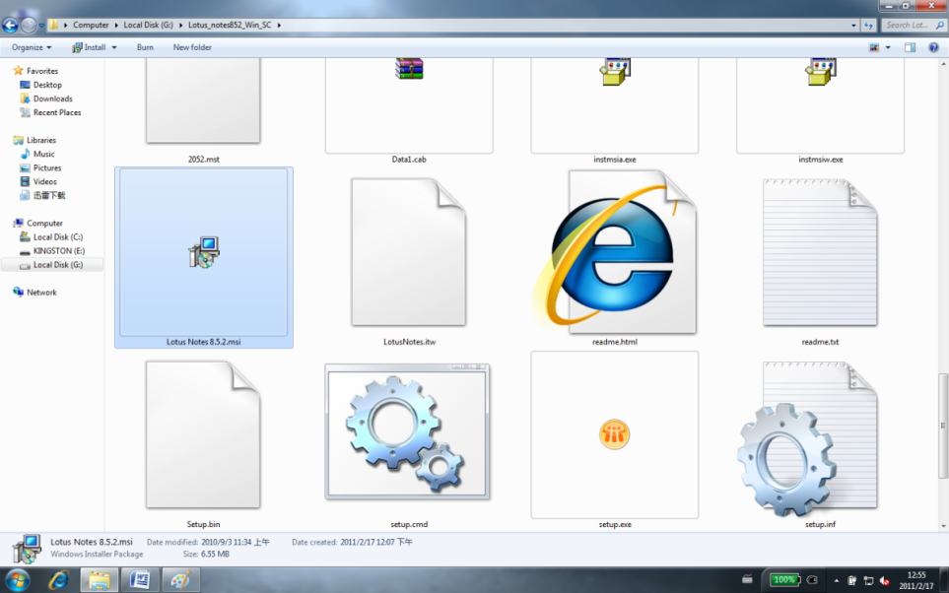

1. 点击“下一步”；

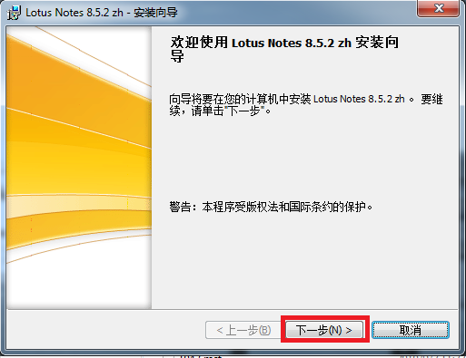

1. 勾选“接受协议”，点击“下一步”；

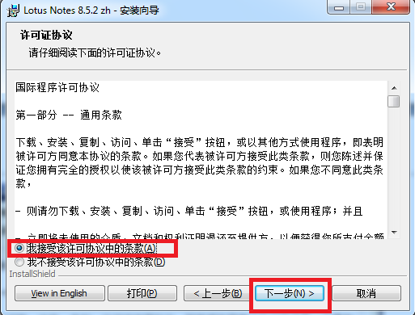

1. 按策略要求选择Notes安装路径，勾选“仅限本人(M)…”，点击“下一步”:

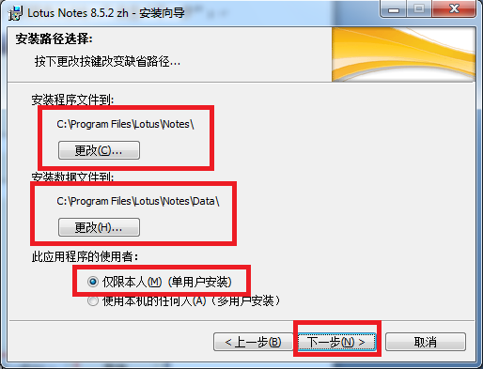

如果使用新Image灌装系统，需先判断计算机是否满足分区条件，

* 不满足分区条件:

安装程序文件到:c:\program files\Lotus\Notes；

安装数据文件到:c:\program files\Lotus\Notes\data。

* 满足分区条件:

安装程序文件到:D:\Notes；

安装数据文件到:D:\Notes\data。

1. 点击“下一步”

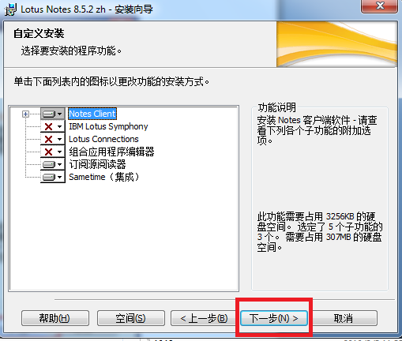

1. 勾选“使Notes成为缺省…”，点击“安装”；

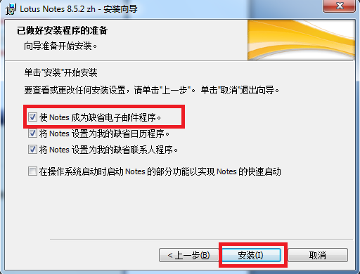

1. 系统自动进行安装

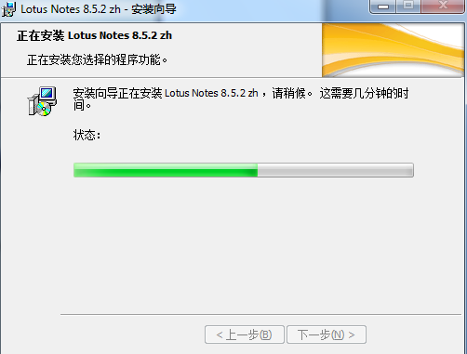

1. 完毕后，点击“完成”退出安装程序。

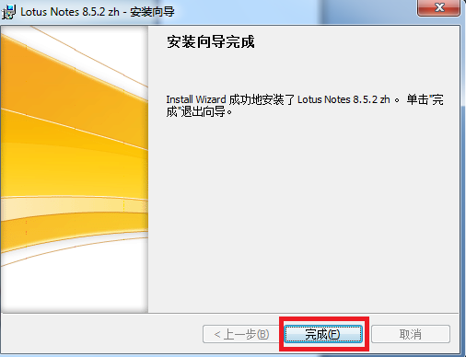

## 配置Notes

如果是对新安装的Notes进行配置，从“1、初始化设置”开始操作；如果是对使用Notes进行修改配置，可直接从“2、场所设置”开始操作；如果是在已使用Notes上添加帐号，需先新建场所，再按“2、场所设置” 配置场所及进行后面的操作。

### 初始化设置

1. 打开Notes.ini文件（位于Notes目录下,），添加独立的一行参数“usebasicnotes=1”，并保存notes.ini文件。

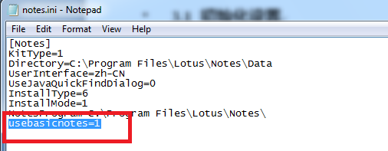

1. 双击桌面上的快捷方式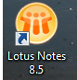，启动Notes程序，开始进行Notes的配置。
2. 点击“下一步”

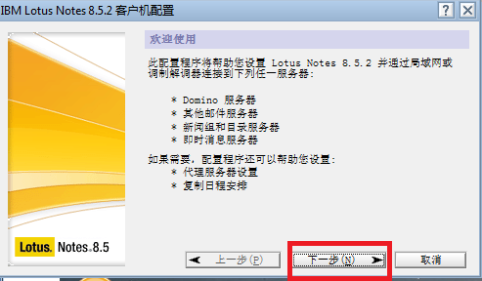

1. “姓名”处输入“Shortname”，“Domino服务器名称”处输入用户邮箱所在的服务器名称，点击“下一步”；

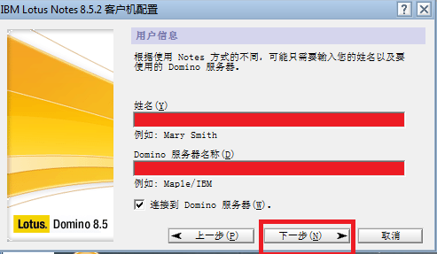

如:“姓名”处输入“denglf”，“Domino服务器名称”处输入“cnml003”

1. 点击“浏览”，选择标识符文件。

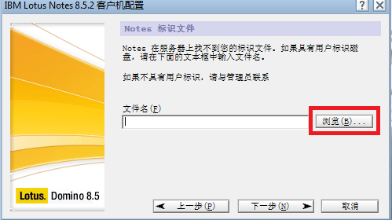

1. 在“Notes\Data”目录下找到标识符文件“*.id”后，点击“打开”；

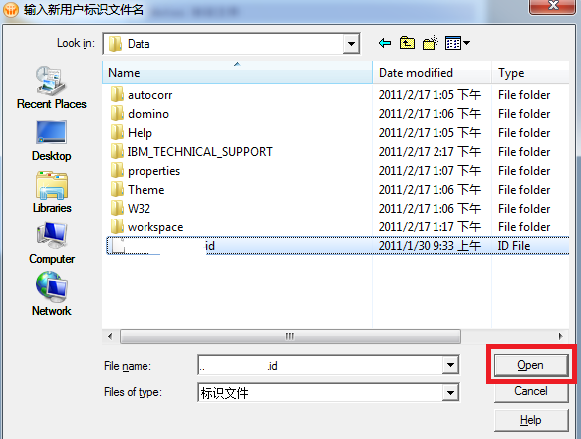

1. 点击“下一步”

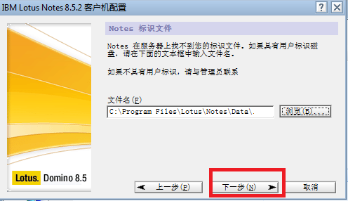

1. 在弹出的密码框输入密码（准备工作期记下来的标识符文件对应的密码），点击“确定”；

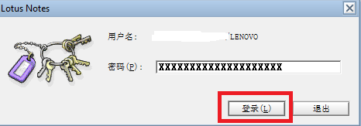

1. 取消勾选“设置即时消息”，点击“下一步”；

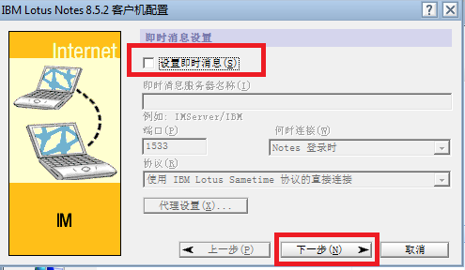

1. 点击“完成”。

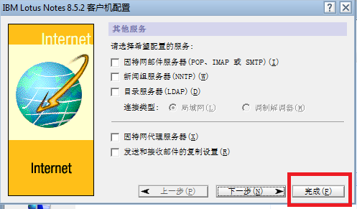

1. Notes的初始化设置完成。按“确定”，退出Notes配置向导界面；
2. 在如下界面中选择“使用缺省设置”。

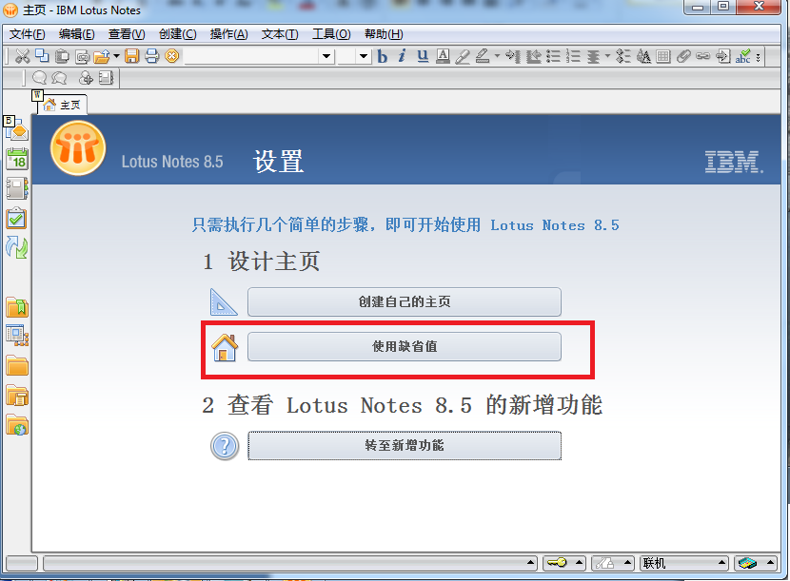

1. 点击Notes菜单中的“查看”，选择“高级菜单”。

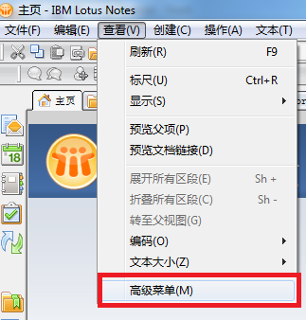

### 场所设置

1. 点击 Notes 菜单 “文件→设置场所→管理场所”

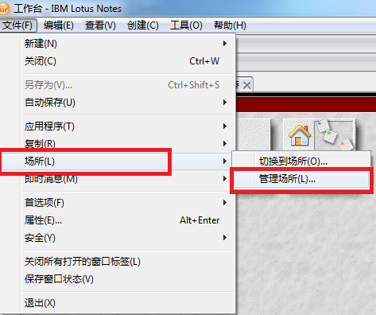

1. 选择当前场所并点击“编辑”（一般为“办公室”或“online”或者“联机”等）

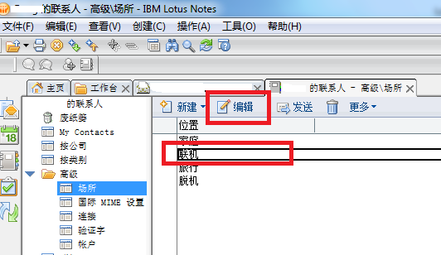

1. 选择“基本”，“Internet 邮件地址：”处输入准备时期记下来的Internet Address，其他项设置如下图所示。

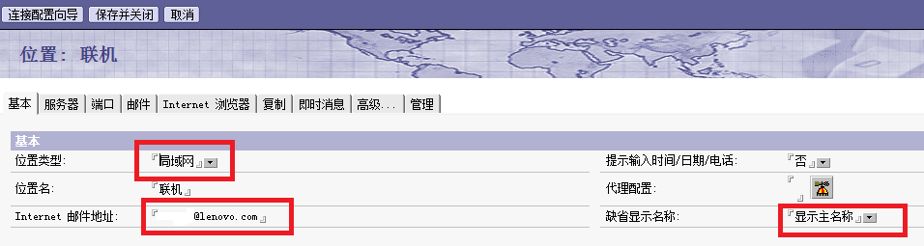

1. 选择“服务器”，经过Notes初始化配置的，“宿主/邮件服务器”和“Domino目录服务器”两项的值会自动加入；新建和修改场所设置时需手工在这两项内输入准备期记下来的Mail Server name。

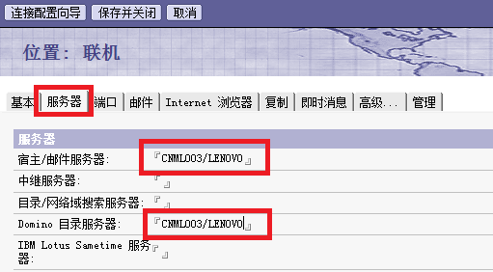

1. 选择 “端口”，只勾选“TCPIP”项；

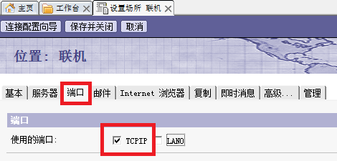

1. 选择“邮件”，“邮件文件位置”选择“本地”，“邮件文件” 输入邮件数据库的相关信息，“Domino邮件网络域”填写:“lenovo”。“在下列情况下传送外出邮件”设为“1”。具体参数详见下图

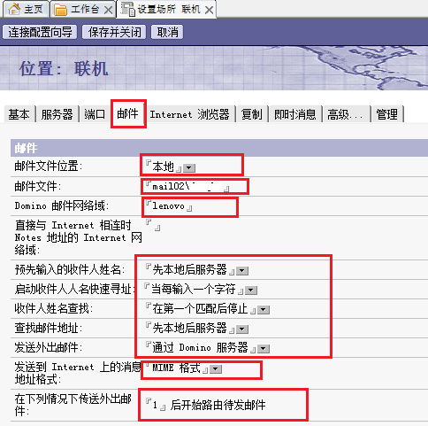

【提醒】经过Notes初始化设置的，“邮件文件”、“Domino邮件网络域”项会自动加入值；新建和修改场所设置时, “邮件文件”输入准备期记下来的Mail File，“Domino邮件网络域”项输入“lenovo”。

1. 选择“Internet浏览器”，“Internet浏览器”选择“Microsoft Internet Explorer”，避免因Notes内嵌的浏览器引起网页系统兼容问题。

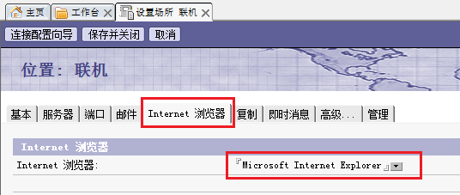

1. 选择“复制”，具体参数设置见下图:

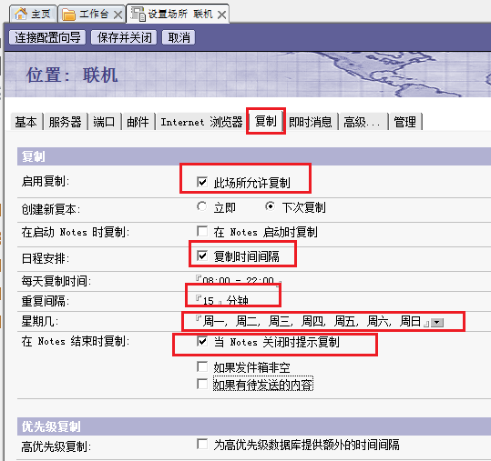

“启用复制”勾选“此场所允许复制”，“安排”勾选“复制时间间隔”；“重复间隔”设置为“10-15”分钟，“每周复制日期”周一到周日全选。在“Notes结束时复制”勾选“当Notes关闭时提示复制”。

【提醒】:“当Notes关闭时提示复制”是必须选择，因为用户可能使用本地发送了邮件，但是关闭时如果不复制，用户可能因未复制而导致邮件并没有真正发出，还在本地，直到下一次复制时才发出去）

1. 选择“高级”—“基本”，将“切换到用户标识符：”项指向存放在notes\Data目录下的ID文件。

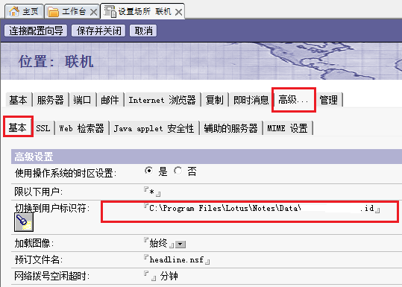

1. 在“管理”页中，将“所有者”与“管理员”项的内容设置为空值。

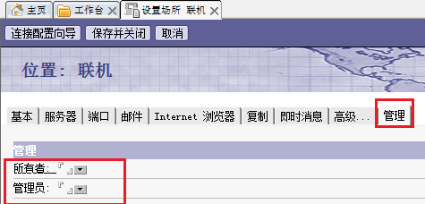

1. 最后点“保存并关闭”。

### 复制设置

#### 服务器邮箱

1. 进入工作台，选择新邮箱的服务器邮箱图标，点击右键，选择“复制”—“此应用程序的选项”；

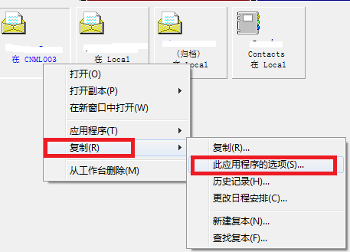

1. 打开的“设置复制选项”，选择“高级”，保证“删除部分”被勾选，其他选项设置如本地复本复制设置。

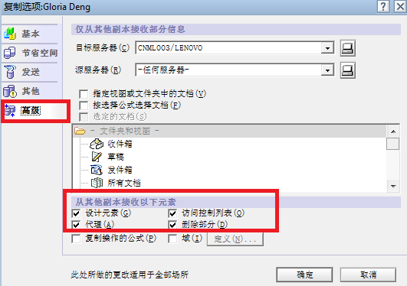

#### 本地复本

1. 新建本地复本
   1. 进入工作台，选择新邮箱的服务器数据库图标，按鼠标右键，选择“复制”—“新建复本”；

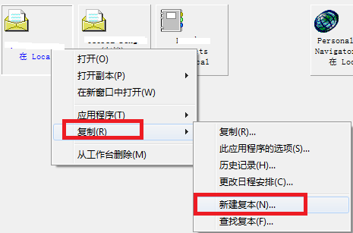

* 1. B.打开的对话框中“服务器”项是缺省值本地，“文件路径”项选择用户希望复本存放的位置及文件名，点击“复制设置”，勾选“加密副本”，并选择“中等加密”，点击“确定”；

【提醒】本地复本的存放位置统一放到Notes默认的路径下，即与服务器数据存放的路径一致，命名规范为“Shortname-Date.nsf”，其中“Date”采用8位时间的方式，如:“denglf-20110315.nsf”。

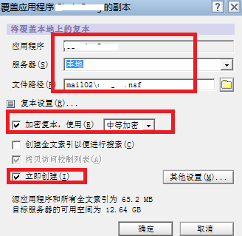

* 1. 打开的复制器中会显示当前的同步进度，等待同步结束后，本地复本创建完成。

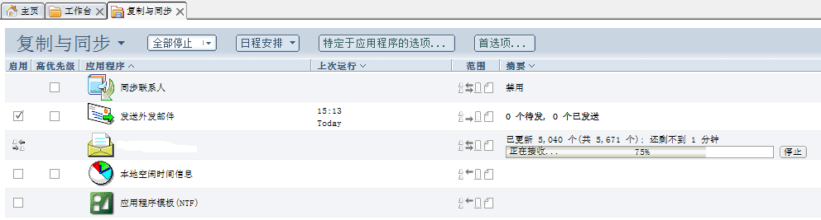

* 1. 本地复本复制设置
     1. 进入工作台，选择本地复本图标，按鼠标右键，选择“复制”—“此应用程序的选项”；

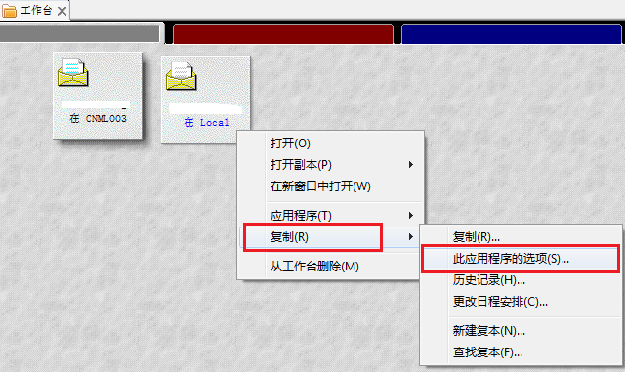

* + 1. 选择“基本”，勾选”启用定时复制“，“将文档发送到服务器”和“从服务器接收文档”并选择“全部文档”；优先使用的服务器选择“任何可用服务器，先尝试Mail Server name/LENOVO”，选择准备期记下来的Mail Server name，具体设置如下图:

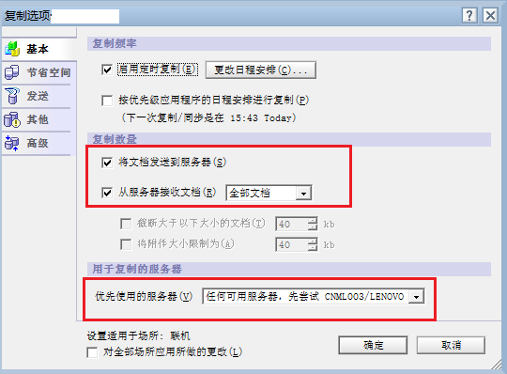

* + 1. 选择“发送”，勾选“将此复本中做过……”和“将应用程序标题……”，不勾选“将本地安全。。。“具体设置如下图

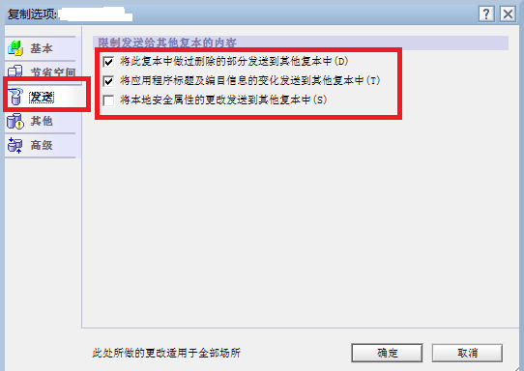

* + 1. 选择“其他”，将“此复本…删除存根”项的值删除。

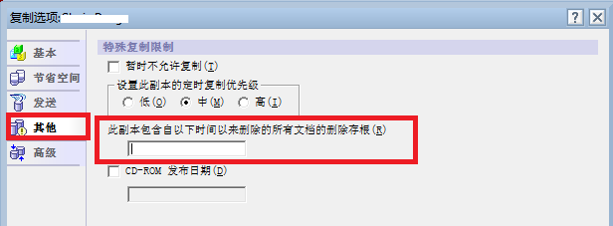

* + 1. 选择“高级”，取消勾选“删除部分”取消。

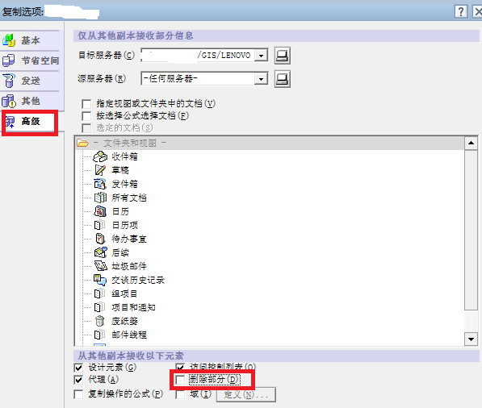

设置完毕后确定回到新建复本对话框，再确定后结束复制设置过程。

【提醒】只有本地复本这项不选，服务器复制设置这项要选，其它选项服务器与本地的设置均一致。

### 归档设置

1. 打开本地复本，点击菜单栏“操作→Archive→Settings”

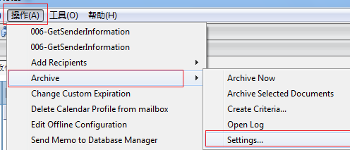

1. 在弹出的“归档设置”对话框里，选择“条件”选项卡，有两个缺省归档条件，选择“到期文档的缺省设置|Default for Expired”条件，点击“编辑”按钮。

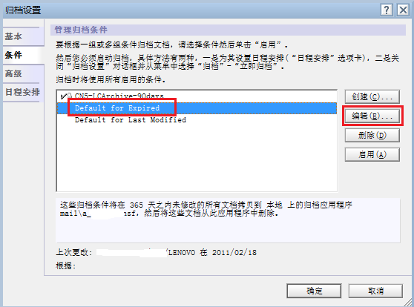

1. 在“编辑归档条件”对话框中，勾选“启动此条件”和“从此数据库中删除归档文档”项，归档复本的文件存放路径应设置为: C:\Program Files\Lotus\Notes\Archive，归档复本的文件名应以“a_Itcode_Date.nsf”的命名方式，其中“Date”采用8位时间的记录方式，如:“a_denglf_20110315.nsf”。

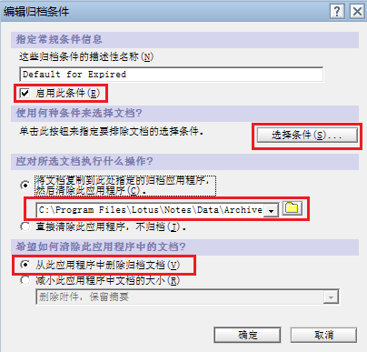

1. 在“归档选择条件”对话框里，“所有文档”选择“早于”，输入时间，建议设为“3”，可根据用户需求更改，时间单位设置为“天”，勾选“在所有视图和文件夹中”项。依次点击“确定”→“确定”按钮，回到“归档设置”界面。此时“到期文档的缺省设置”条件前被打了“√”，表示系统已启用按此条件进行的归档操作。

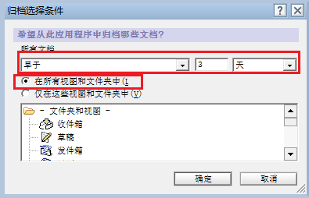

1. 选择“日程安排”，勾选“安排归档”和“任何场所”项，将从星期日至星期六全选，“运行时间”设置具体执行时间；

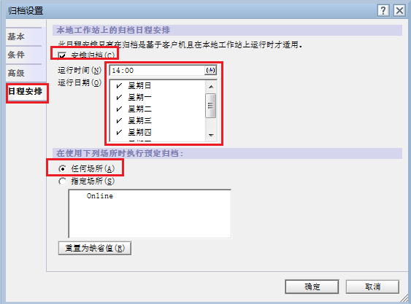

【提醒】缺省值为“12:00”，建议避开此时间并设置为“17:00”，也可根据用户需求更改。

1. “基本”、“高级”选项卡都使用缺省设置，点击“确定”按钮，完成归档条件设置。
2. 设置完归档操作后，在完成第一次归档操作之后，归档复本的文件才会被创建。只有在打开过一次归档复本后，工作台上才会出现该复本的图标。

【提醒】要求设置好归档条件，创建好归档复本并让工作台上的图标显示且点击图标能正常打开归档复本后，才算完成了归档设置操作，具体测试操作如下:

1. 使用用户的服务器邮箱给用户本人发送一封测试邮件
2. 确保服务器邮箱收到此测试邮件后，手动复制，将此测试邮件复制到本地复本中
3. 将本地复本中的测试邮件手动归档到归档数据库中
4. 将归档数据库打开，确保此测试邮件被正常归档了
5. 手动启动复制器
6. 打开服务器邮箱，确保之前的测试邮件已被系统自动删除

确保:可以自动生成归档数据库；可以测试之前设置的复制关系是否正确；可以在演示的同时让用户看到，便于确定该问题被成功解决。

工作台上会多出一个归档邮箱的图标，如下图所示。

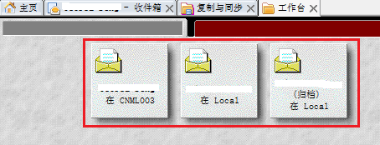

### Notes系统使用习惯

1. 将在服务器复本进行操作的习惯改为在**本地复本邮箱里对邮件进行操作**。

本地复本邮箱与服务器邮箱的消息同步时间与复制间隔时间相关，如你需紧急发送或接收邮件，可以在复制器里进行手工复制。

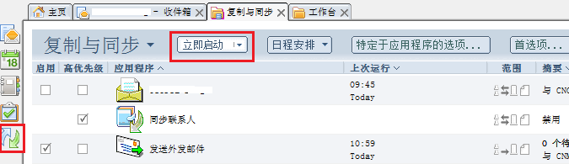

在本地邮箱进行邮件操作将加快Notes运行速度，即提高了本地工作效率，又可以提高邮件服务器性能。

1. 双向复制的应用

启用双向复制选项后，服务器邮箱无需清理，无需压缩，大大提高邮件处理效率。

1. 自动归档的应用

前面设置了自动归档，每天根据归档的设置时间Notes系统会自动将本地邮箱中3天前（如:设置归档天数为3天，每天12：00进行归档，则12：00系统会将当天的12：00为节点，在此时间72小时之前的邮件自动归档到归档数据库中）的邮件转到归档邮箱，并将邮件从本地邮箱中删除。如需查看3天前的邮件，可以打开归档邮箱进行查看。

通过自动归档功能，Notes系统将自动定期清理本地邮箱及服务器邮箱，有效的解决服务器邮箱因爆满而造成的无法正常收发邮件的问题。

1. 手动归档—自动归档的补充
   1. 在本地复本内选择需要归档的邮件，点击 Notes 菜单栏“操作→Archive→Archive Selected Documents”

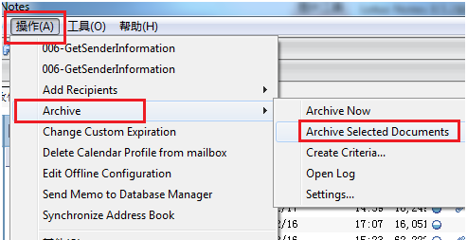

* 1. 弹出的对话框中选择之前设定的归档条件名称，然后点击“确定”按钮

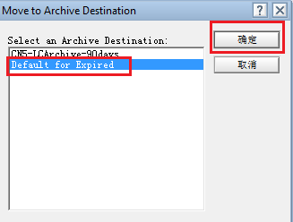

如果大家喜欢我再传一份，高阶的NOTES配置